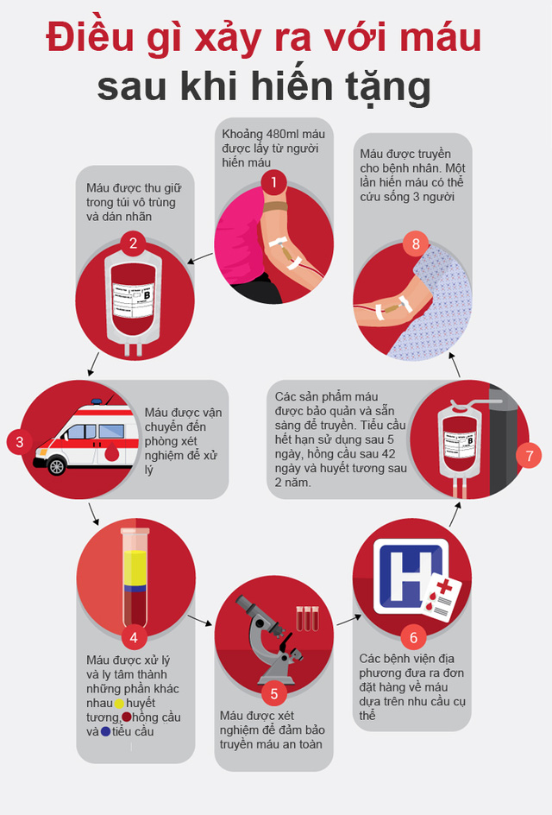
Sưu tầm
Sưu tầm
Sưu tầm
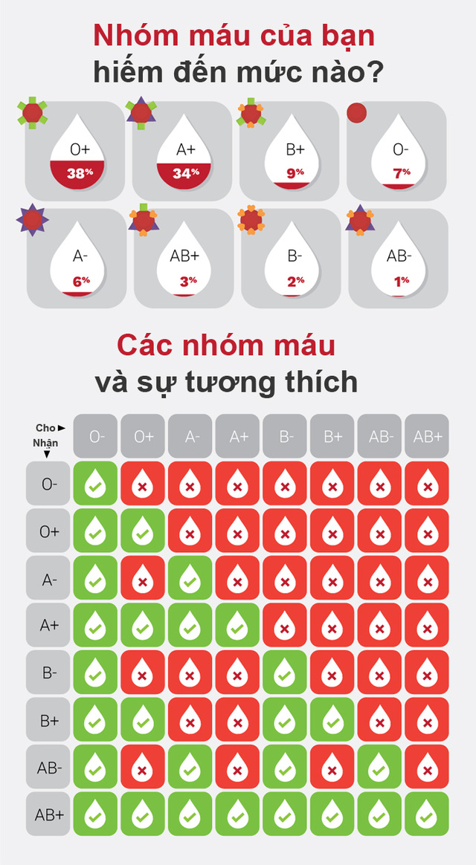
Sưu tầm

